МУНИЦИПАЛЬНОЕ КАЗЕННОЕ ОБЩЕОБРАЗОВАТЕЛЬНОЕ УЧРЕЖДЕНИЕ

«УРАХИНСКАЯ СОШ»

по теме:

**Провела : учитель математики**

**МКОУ «Урахинская СОШ» Салихова А.**

**Урок геометрии по теме «Окружность»**

**Класс:** 8

**Тип урока**: урок обобщения и закрепления знаний по изученной теме «Окружность».

**Цель урока**: как при помощи математических знаний решить конкретную практическую задачу? Смоделировать учебную ситуацию, при которой в результате деятельности учащиеся придут к решению проблемного вопроса.

**Задачи урока:**

1. повторить и обобщить знания по теме «Окружность»;
2. продемонстрировать прикладной характер геометрии;
3. развивать мышление, память, навыки аргументированной речи, содействовать созданию условий для развития коммуникативной компетентности учащихся;
4. предоставление учащимся возможности проанализировать свои способности к математической деятельности;
5. повышать интерес к изучению математики через красоту математических доказательств, их стройность, логичность; актуализировать личностный опыт обучающихся к изучению темы.

**Оборудование**: компьютер, интерактивная доска, раздаточный материал.

Перед началом урока класс разделить на группы.

**Ход урока.**

**Организационный момент (2 мин.)**

*Всё, что без этого было темно, сомнительно и неверно, математика сделала ясным, верным и очевидным.*

*М.В.Ломоносов*

Сегодня нам с вами предстоит решить одну небольшую проблему.

Дело в том, что поступил заказ на благоустройство дачного участка. Хозяева составили эскиз - каким должен быть их участков, но все точно математически не могут рассчитать. На что я им ответила, что мои восьмиклассники легко могут справиться с этим заданием.

Вся территория разбита на треугольные участки, на одном мы должны определить место для фонаря, чтобы участок освещался так, как хочется хозяевам, на другом определить место для посадки декоративной клумбы. На третьем участке необходимо определить место для пруда круглой формы, потеряв как можно меньше полезной площади.

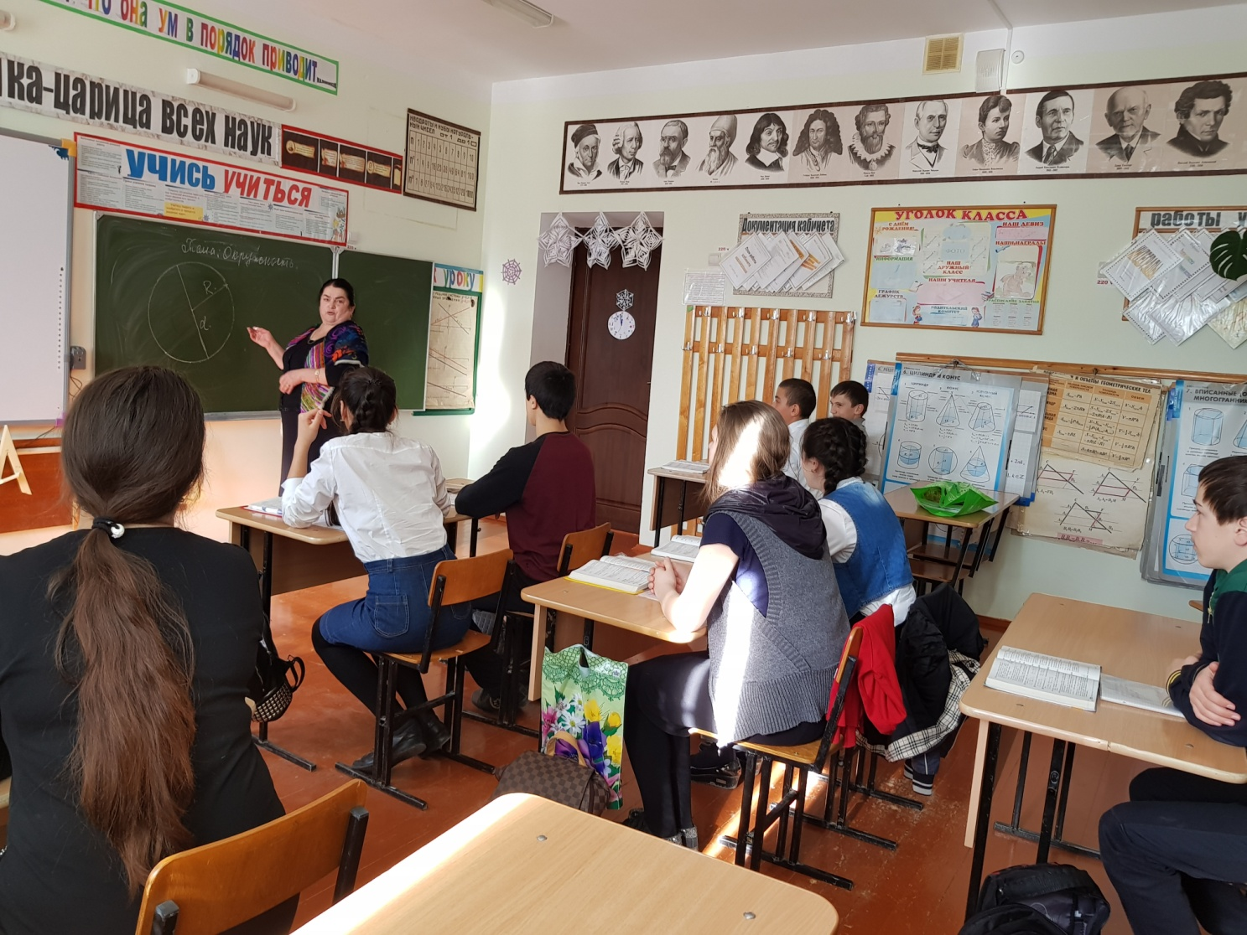

Вопрос детям:

Давайте подумаем, какие математические знания нам потребуются, для того чтобы выполнить это заказ.

Понятие окружности, элементы треугольника, замечательные точки треугольника.

Подготовительная работа.

Я приготовила для вас памятку, на которой выписаны все основные правила и теоремы по данной теме, какие-то из них вы уже, наверное, знаете, какие - то нет. Будем разбираться, и отбирать ту информацию, которая нам может пригодиться для решении практических задач. Думаю, эта памятка вам пригодится и на других уроках геометрии и для подготовки к ГИА.

Ну что ж, приступим.

**Разминка. (5 мин.)**

А знаете ли вы?

Открыть ссылку во время урока (<http://learningapps.org/display?v=omhu2b35>)

**Работа в группах. (10 - 12 мин.)**

*Рано или поздно всякая*

*правильная математическая идея*

*находит применение в том*

*или ином деле.*

*А.Н.Крылов*

А теперь мы попытаемся использовать наши теоретические знания для решения практических задач.

Задача 1.

В каком месте открытого участка треугольной формы нужно поместить фонарь, чтобы все три угла были освещены одинаково?

Задача 2.

В каком месте открытого участка треугольной формы нужно поместить фонтан, чтобы расстояние от фонтана до скамеечек было одинаковым?

Задача 3.

На участке треугольной формы определить место для пруда круглой формы, таким образом, чтобы максимально использовать площадь участка?

Решение:

Найти точку пересечения серединных перпендикуляров.

Найти точку пересечения биссектрис.

Найти точку пересечения биссектрис.

Решение задач в группах. Группа защищает свое решение.

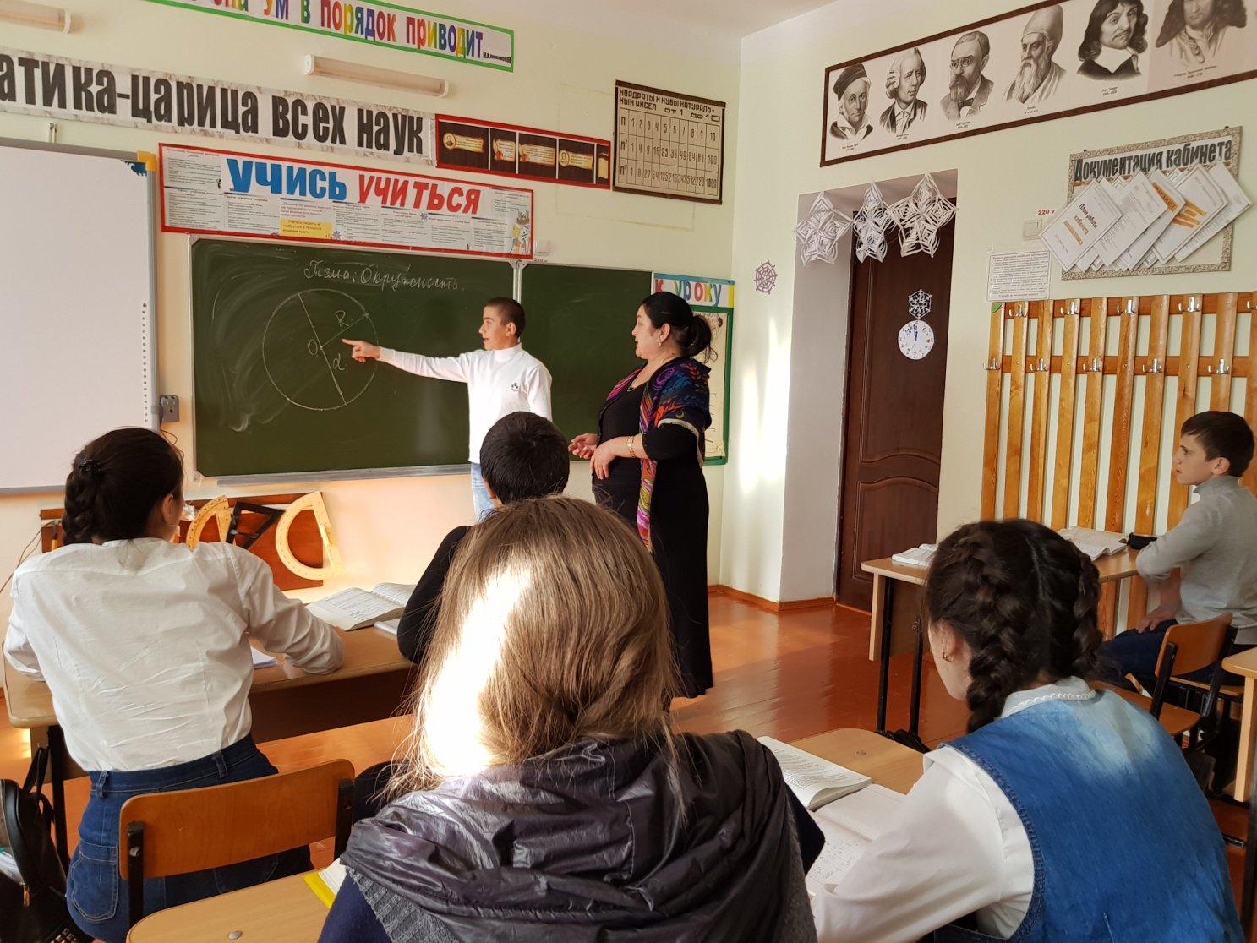

**Физминутка.**

**Задания на оптическую иллюзию**

*Видимое не всегда соответствует действительному.  
Н. Коперник*

**1 группа**

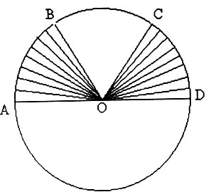

. ∠AOB=∠COD=∠BOC

Здесь иллюзорную деформацию вызывают острые центральные углы. Хотя углы АОВ, ВОС, COD равны, но за счет множества острых углов, на которых разбиты два угла, они выдают себя за наибольшие, чем средний угол.

**2 группа**

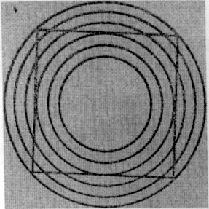 В окружность вписан:

1. квадрат

2. близкая к квадрату фигура

**3 группа**

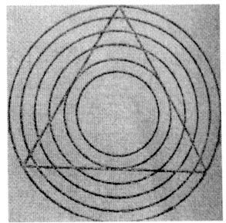 В окружность вписан:

1. треугольник

2. близкая к треугольнику фигура

Тест 2- 3 Здесь доминирующими являются окружности. Углы, вписанные в окружность, образуют в первом случае квадрат, во втором правильный треугольник. Эти фигуры за счет множества окружностей выдают себя, как фигуры приближенные к квадрату и треугольнику. Стороны кажутся вогнутыми во внутрь.

Как и где можно использовать такой обман зрения?

При моделировании одежды

**Вертикальные линии** и детали одежды (полосы, стрелки на брюках, длинные шарфы, высокие каблуки) визуально стройнят и увеличивают рост. **Контрастные вертикальные полосы**, идущие по внешним бокам одежды зрительно сужают фигуру, делая силуэт приталенным. Горизонтальные же линии (кокетки, швы, карманы, оборки, ремешки на обуви) полнят и расширяют. **Диагональные линии** (асимметричные детали, вырезы горловины и подрезы) привносят в образ динамику, иллюзию движения, скрадывают неправильность форм фигуры. Чем больше диагональные линии стремятся к вертикальным, тем сильнее иллюзия стройности. **Клетка увеличивает объём**, а круги придают формам соблазнительную округлость.

**Подведение итога урока**

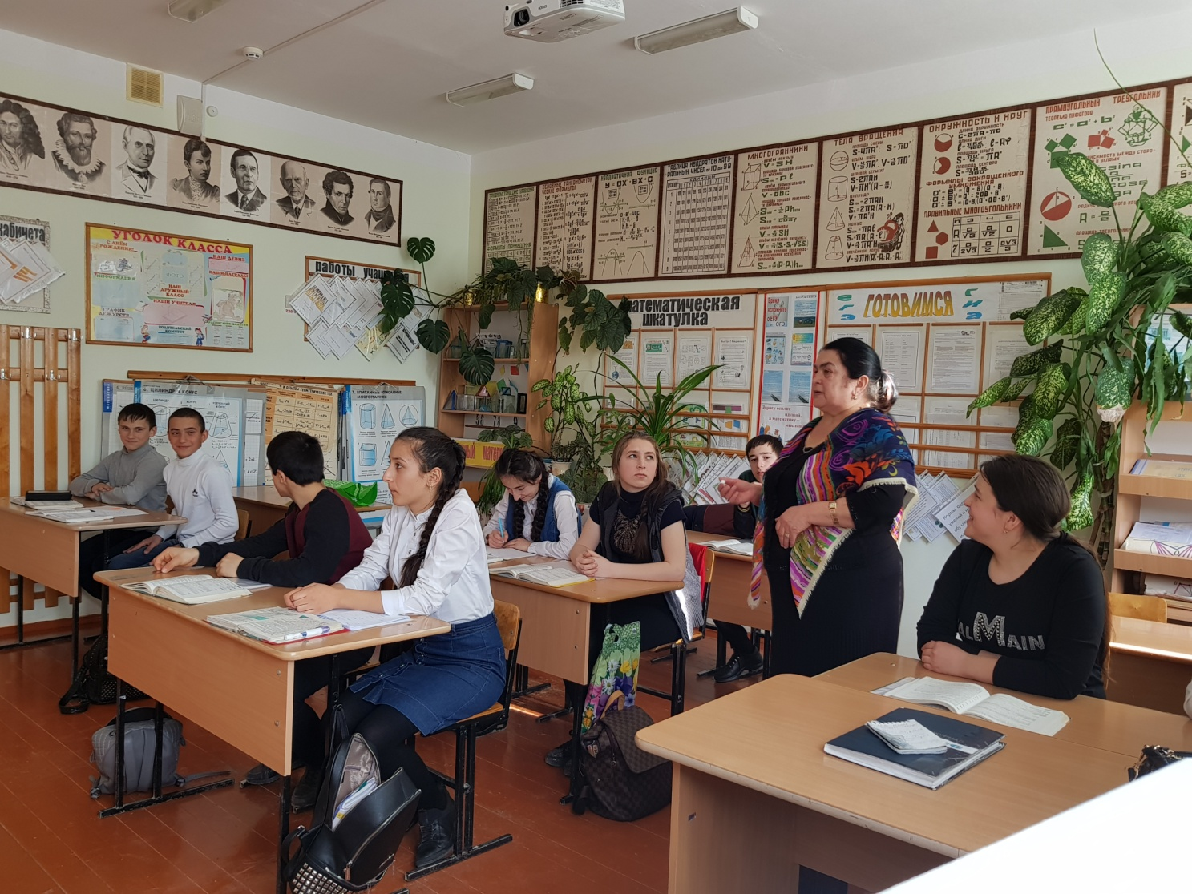

*Не ошибается тот, кто ничего не делает.*

Заполнение оценочных листов. Подведение итога урока. Рефлексия.